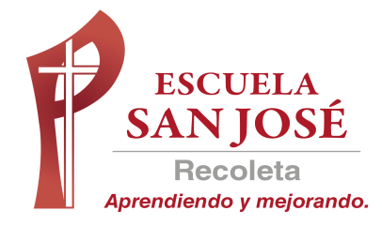

MODO DE CORRECCION EVALUACION DIAGNOSTICO INGLES
- Descargar de la página de la escuela el archivo de acuerdo al curso.

- Escribir las RESPUESTAS REALES DEL ESTUDIANTE DEL DIAGNOSTICO YA REALIZADO en el lugar designado para ello en archivo. (No se debe imprimir, solo se deben completar en las mismas tablas las respuestas)

- La planilla incluye las respuestas correctas en el costado izquierdo de la tabla para que el estudiante se autoevalúe y sea ésta una oportunidad de aprendizaje, retroalimentando conocimientos

- En caso de no haber contestado alguna pregunta, sólo omitir (es sin nota)

- A los estudiantes de 1º a 3º un adulto puede transcribir las respuestas.

- El archivo debe ser enviado a la profesora de Inglés:
lilian.bahamondez@laprovidenciarecoleta.cl

- El plazo de envío es hasta el Viernes 17 de Abril.

